

鞍钢智慧招投标平台（APP)
供应商身份操作手册

目录
一、 应用安装 3
二、 登录方式 3
2.1、 登录 4
2.2、 注册 5
三、 应用功能 6
3.1、 首页—消息提醒 6
3.2、 首页—今日开标 8
3.3、 首页—单位信息 10
四、 主体功能 11
4.1、 交易信息 11
4.2、 我要投标 14
4.3、 我的项目 16
4.4、 中标项目 18
五、 个人中心 20
5.1、 离线文件 24
5.2、 系统设置 28

应用安装
鞍钢招标平台APP安装可通过扫码二维码方式进行下载安装（目前仅支持安卓）


登录方式
进入鞍钢招标平台后进入游客页面，点击左上角“登录”按钮，将提示“您当前未登录账号，是否前往登录”，点击“去登录”按钮后进入登录页面。
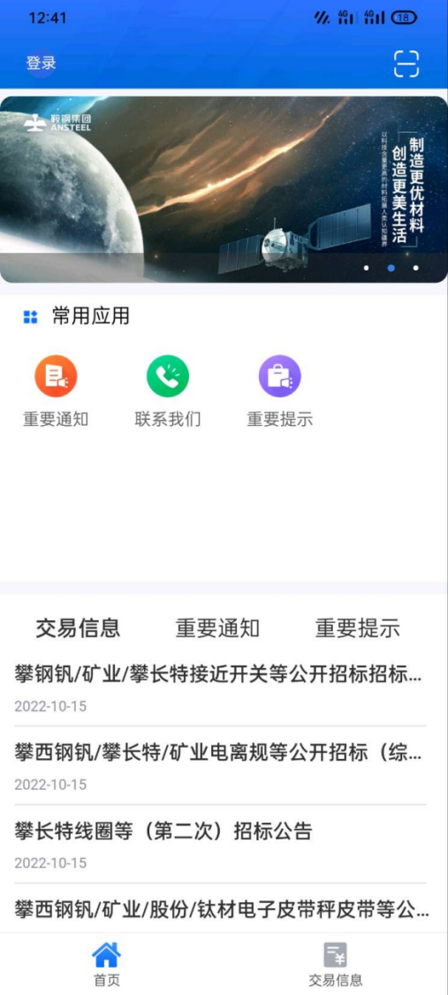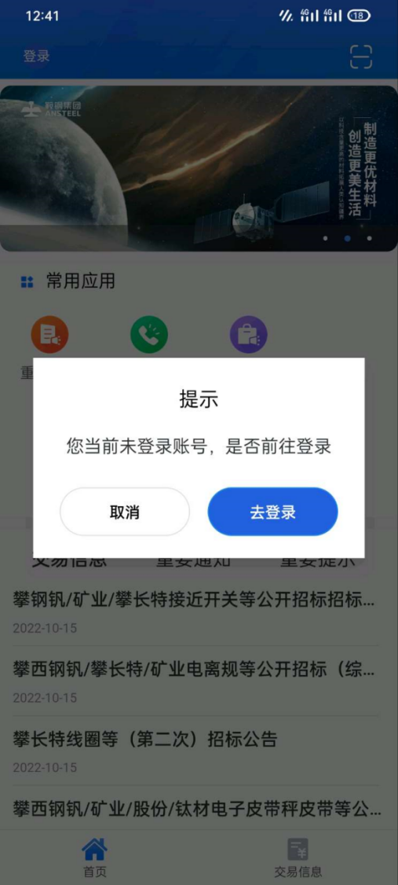

登录
进入鞍钢招标平台app登录页面输入账号密码进行登录，输入密码后可以点“眼睛”按钮密码可见。
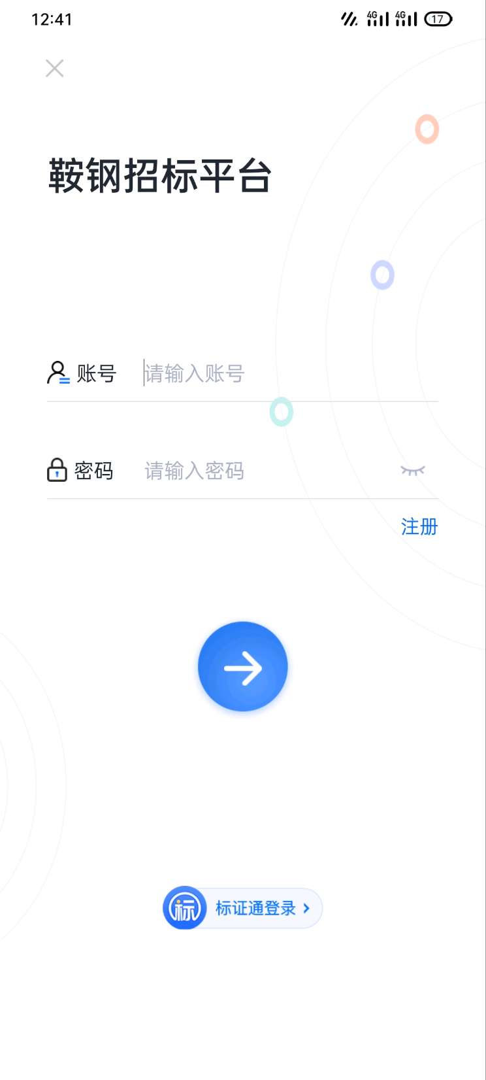
当账号或者密码输入错误后，系统会弹出提示。
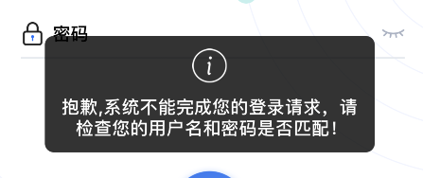

注册
如果用户还未在本平台注册账号，请点击账号输入框下方的“注册”，app将会提示注册方式，点击确认后将自动复制网页地址。
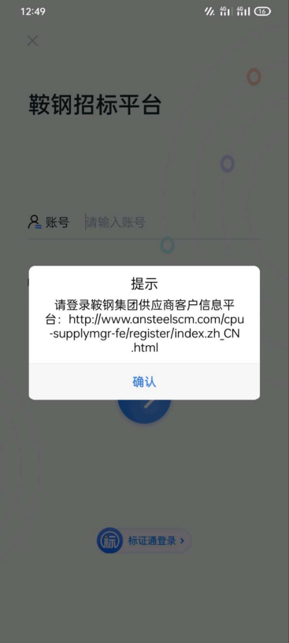

应用功能
供应商身份用户的常用应用有消息提醒、今日开标、单位信息等
主体功能有交易信息、我要投标、我的项目、中标项目。

首页—消息提醒
- 点击消息提醒图标，进入消息提醒列表页面。信息是与PC端同步的。如下图：
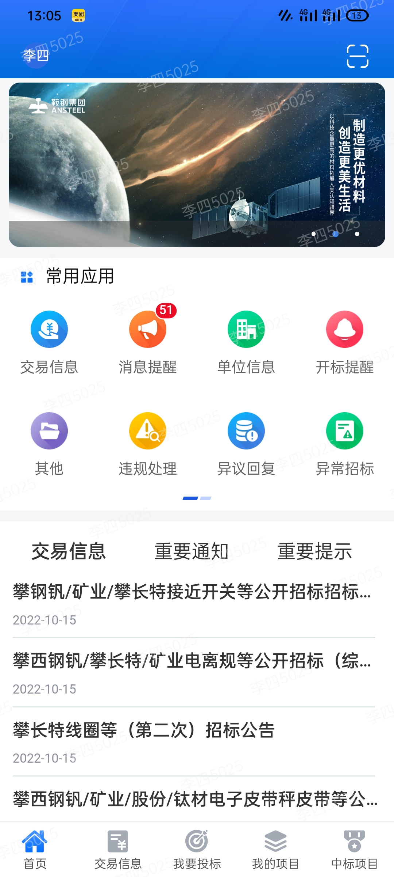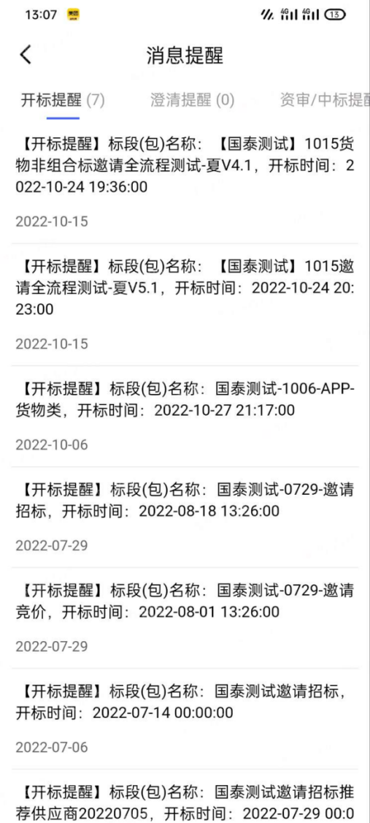
（2）可通过切换列表查看相关信息。如下图：
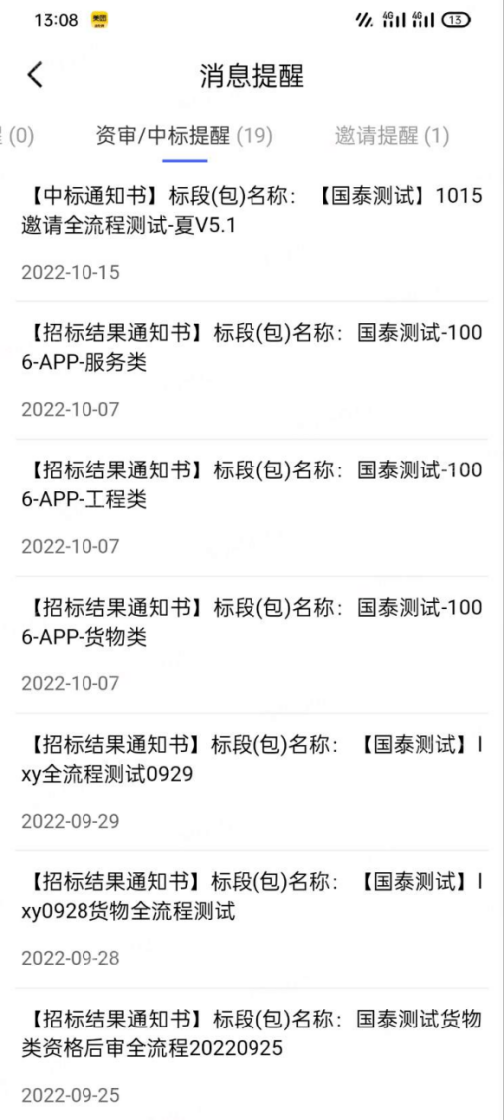

首页—今日开标
- 点击今日开标图标，进入今日开标页面，默认显示今天的开标信息。如下图：
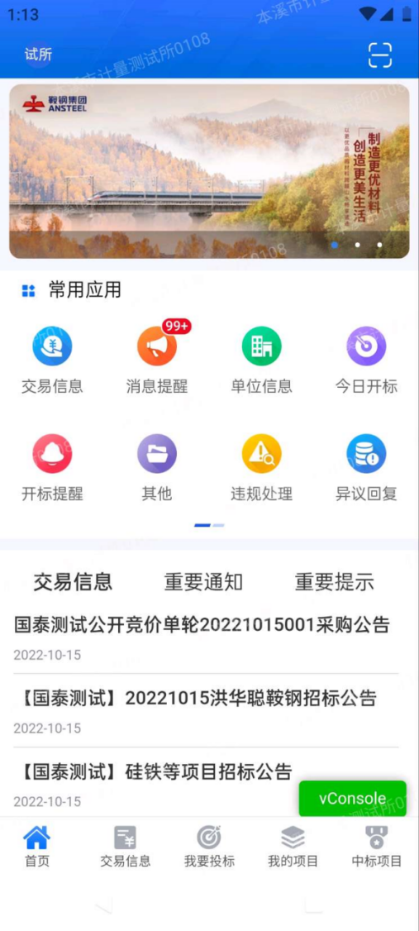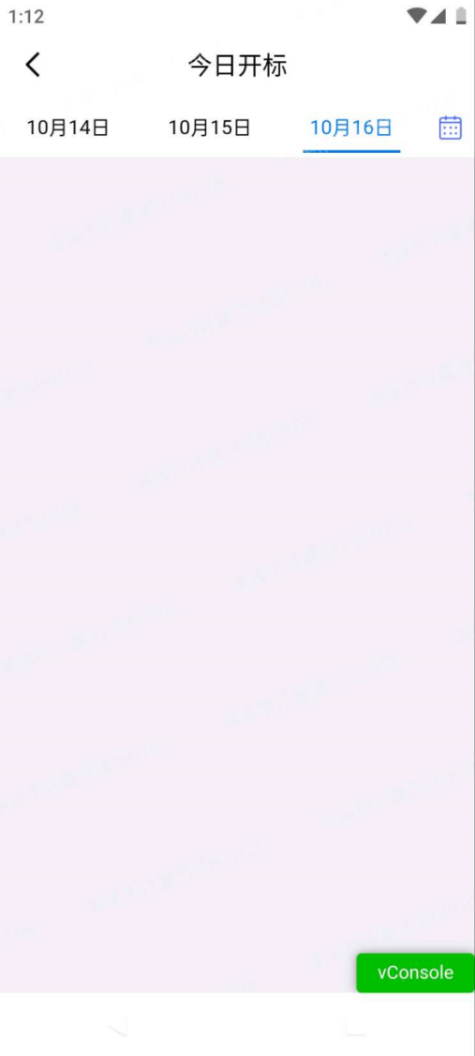
（2）可通过切换日期查看开标信息，短期内的直接点击日期，长期的点击日历按钮选择日期；有开标信息的日期日历上会有圆点标识。如下图：
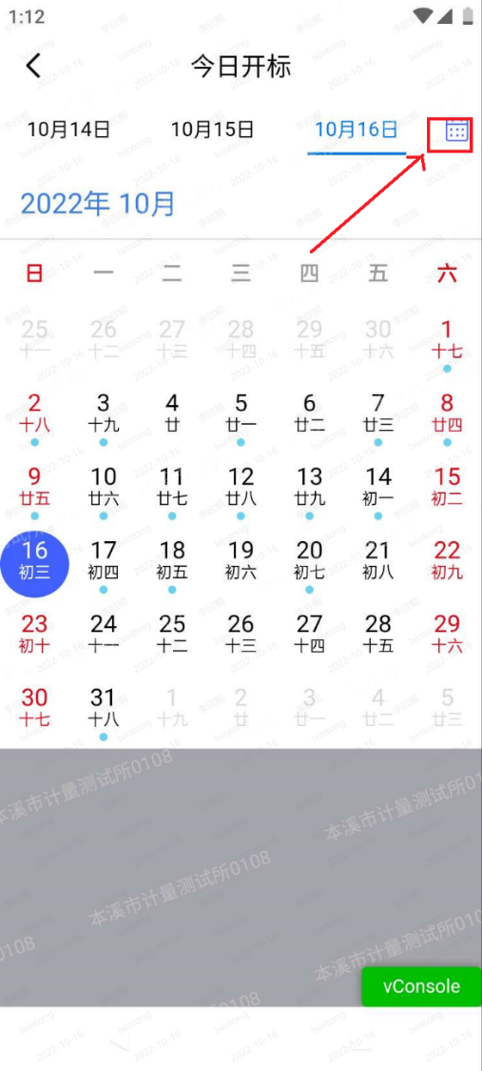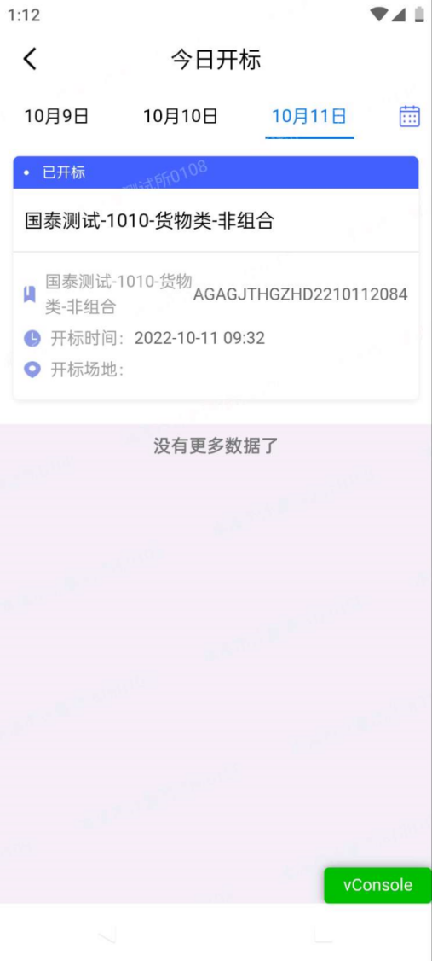

首页—单位信息
点击单位信息图标，可查看主体信息。如下图：
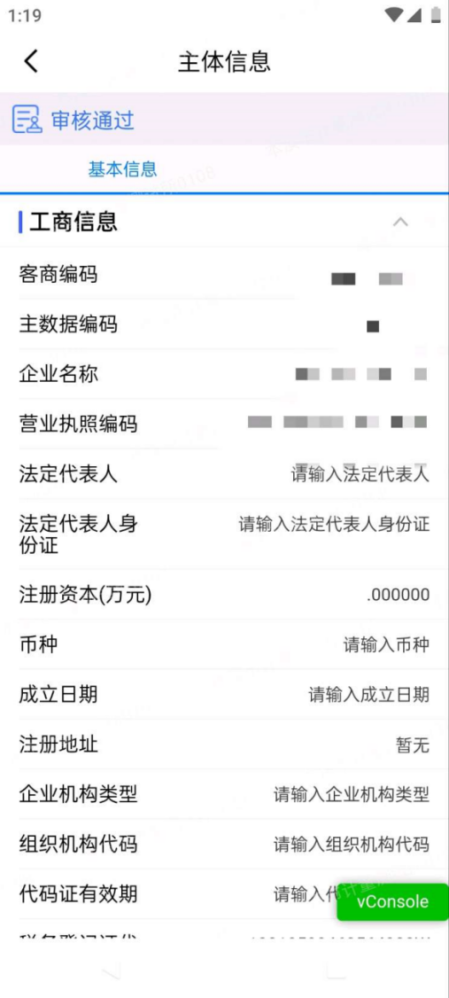

主体功能

交易信息
- 点击底部菜单交易信息图标，进入交易信息列表。如下图：
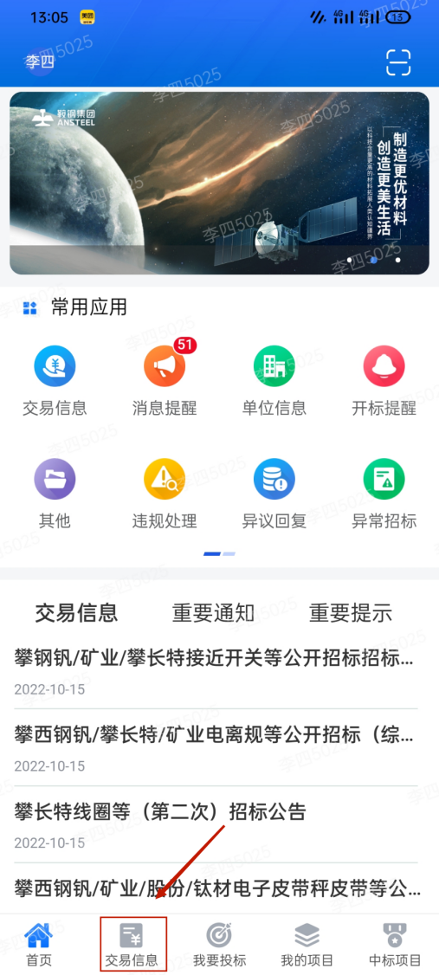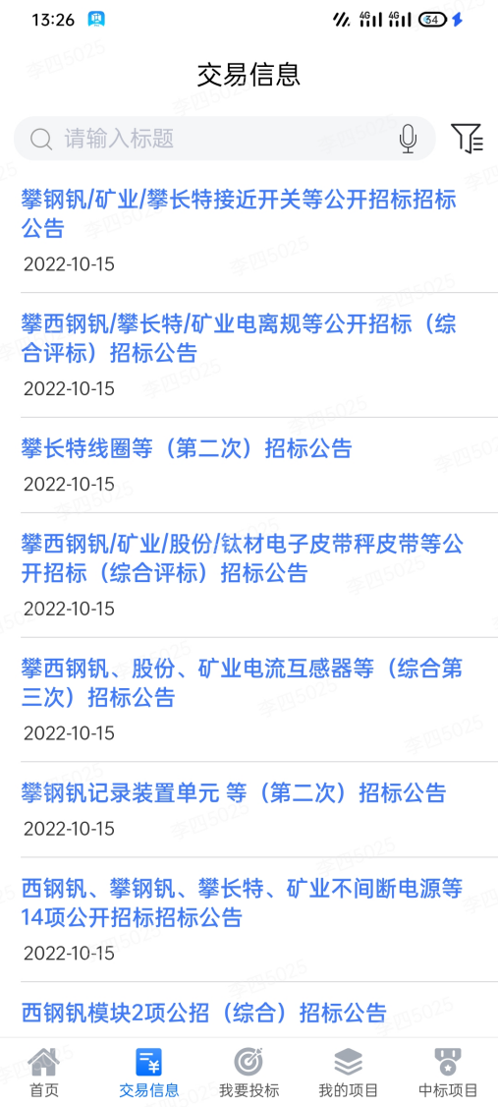
- 交易信息筛选，可按招标单位、招标范围、采购类型、公告类型搜索交易信息。如下图：
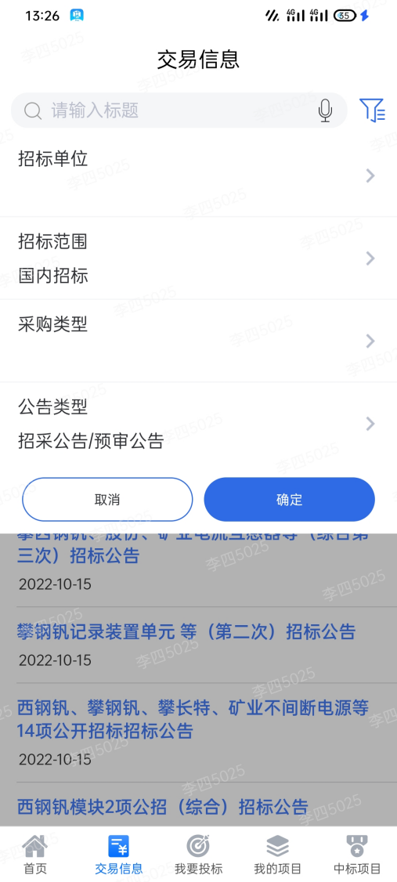
- 点击搜索框，输入文本后点击输入法中的回车键，可进行交易信息搜索。如下图：
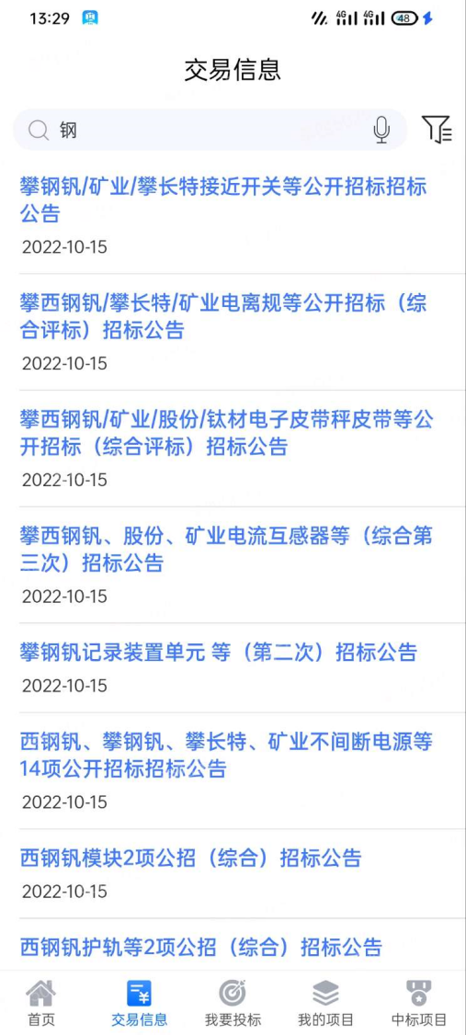

我要投标
- 点击底部菜单我要投标图标，进入标段信息列表页面。如下图：
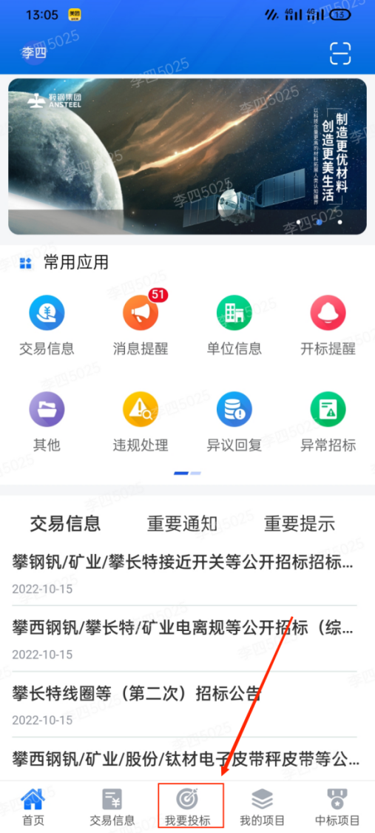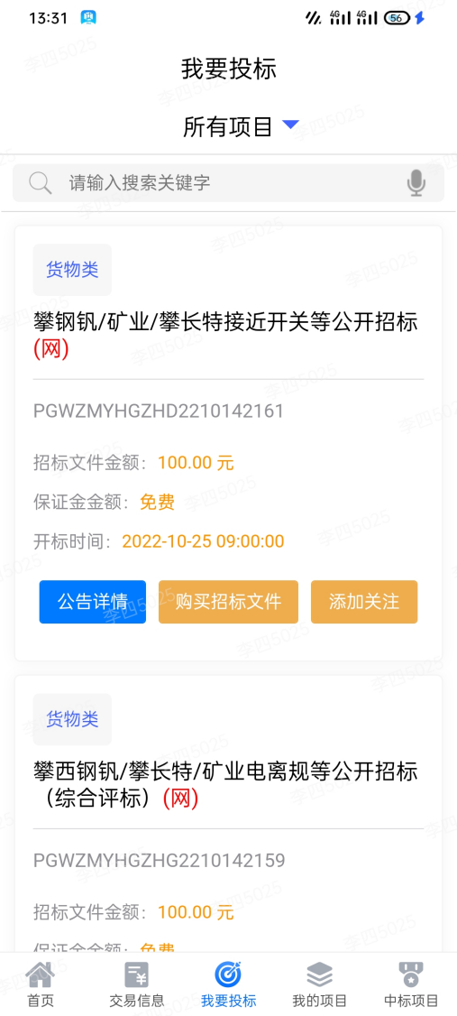
- 点击公告详情按钮查看公告信息，点击文件下载按钮可付费下载招标文件。如下图：
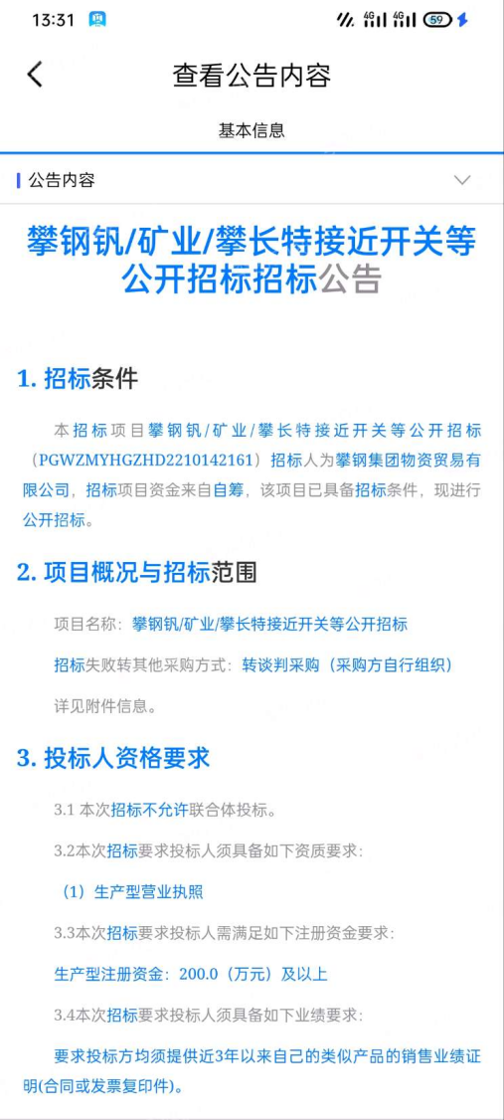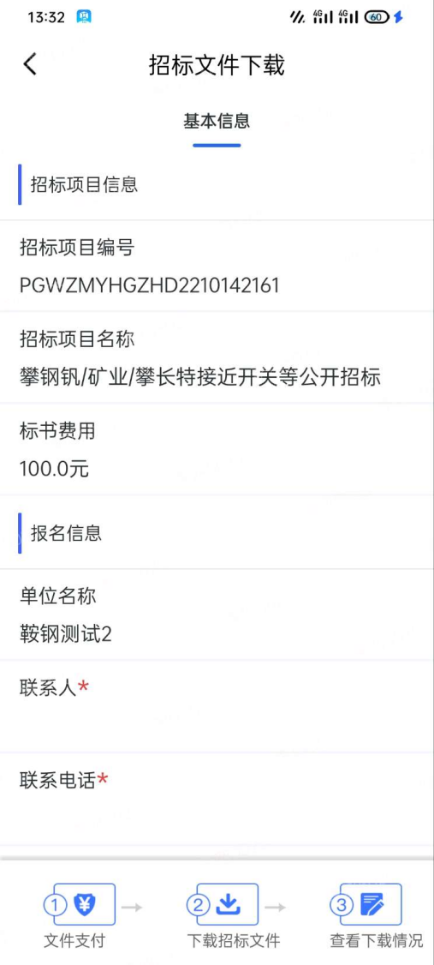

我的项目
- 点击底部菜单我的项目图标，进入报名项目列表。如下图：
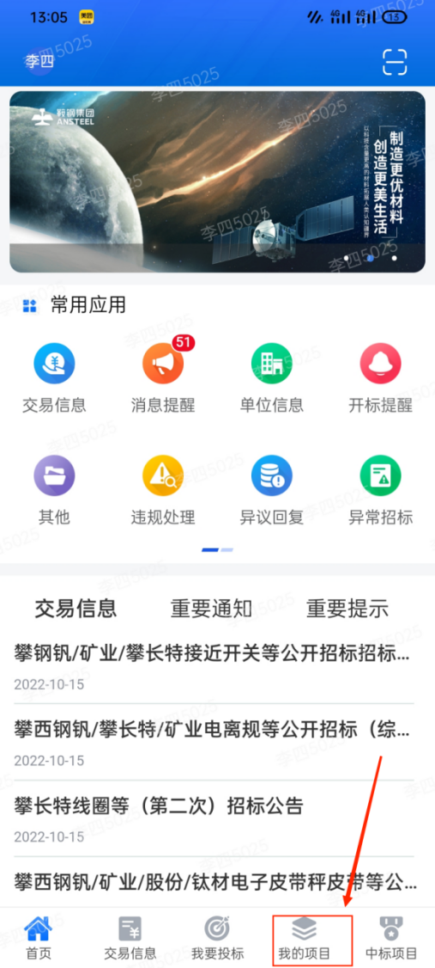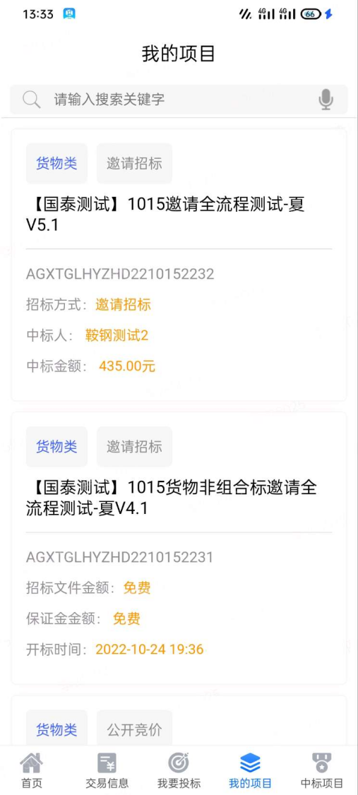
（2）点击标段信息可进入项目详情，显示项目进行阶段，展示项目完成情况。
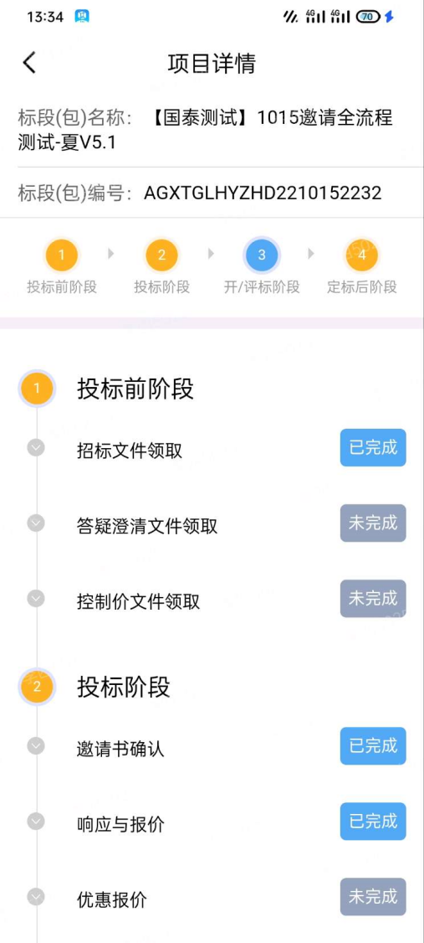

中标项目
- 点击底部菜单中标项目图标，进入已中标项目标段列表。如下图：
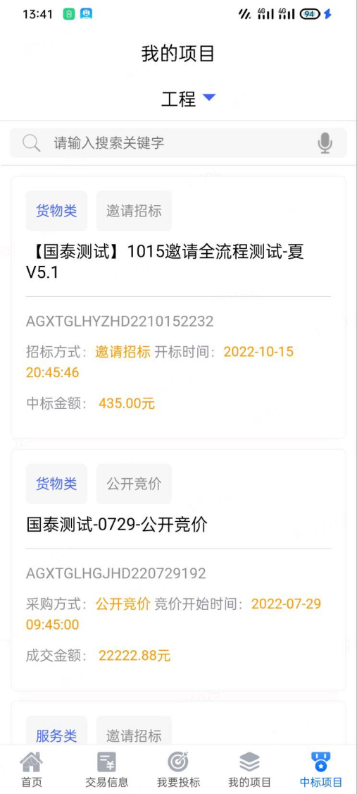
（2）点击标段信息可进入项目详情，查看项目进行情况。如下图：
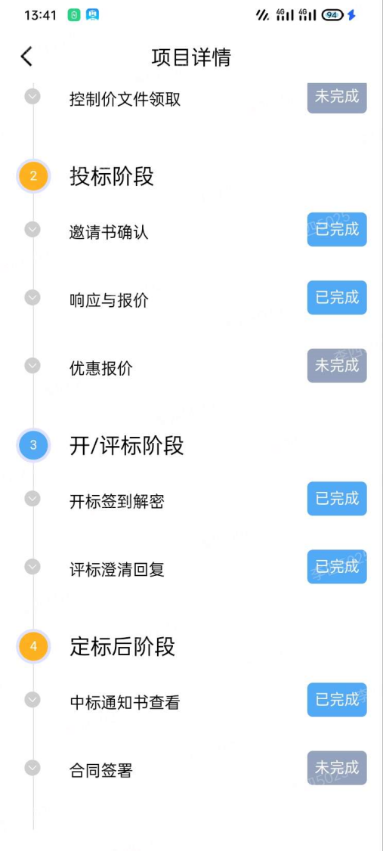

个人中心
点击左上角头像图标，弹出设置界面。可以退出账号、手机文件查看、密码修改等。
当用户要退出当前账号，点击退出当前账号按钮，退出返回登录界面。如下图：
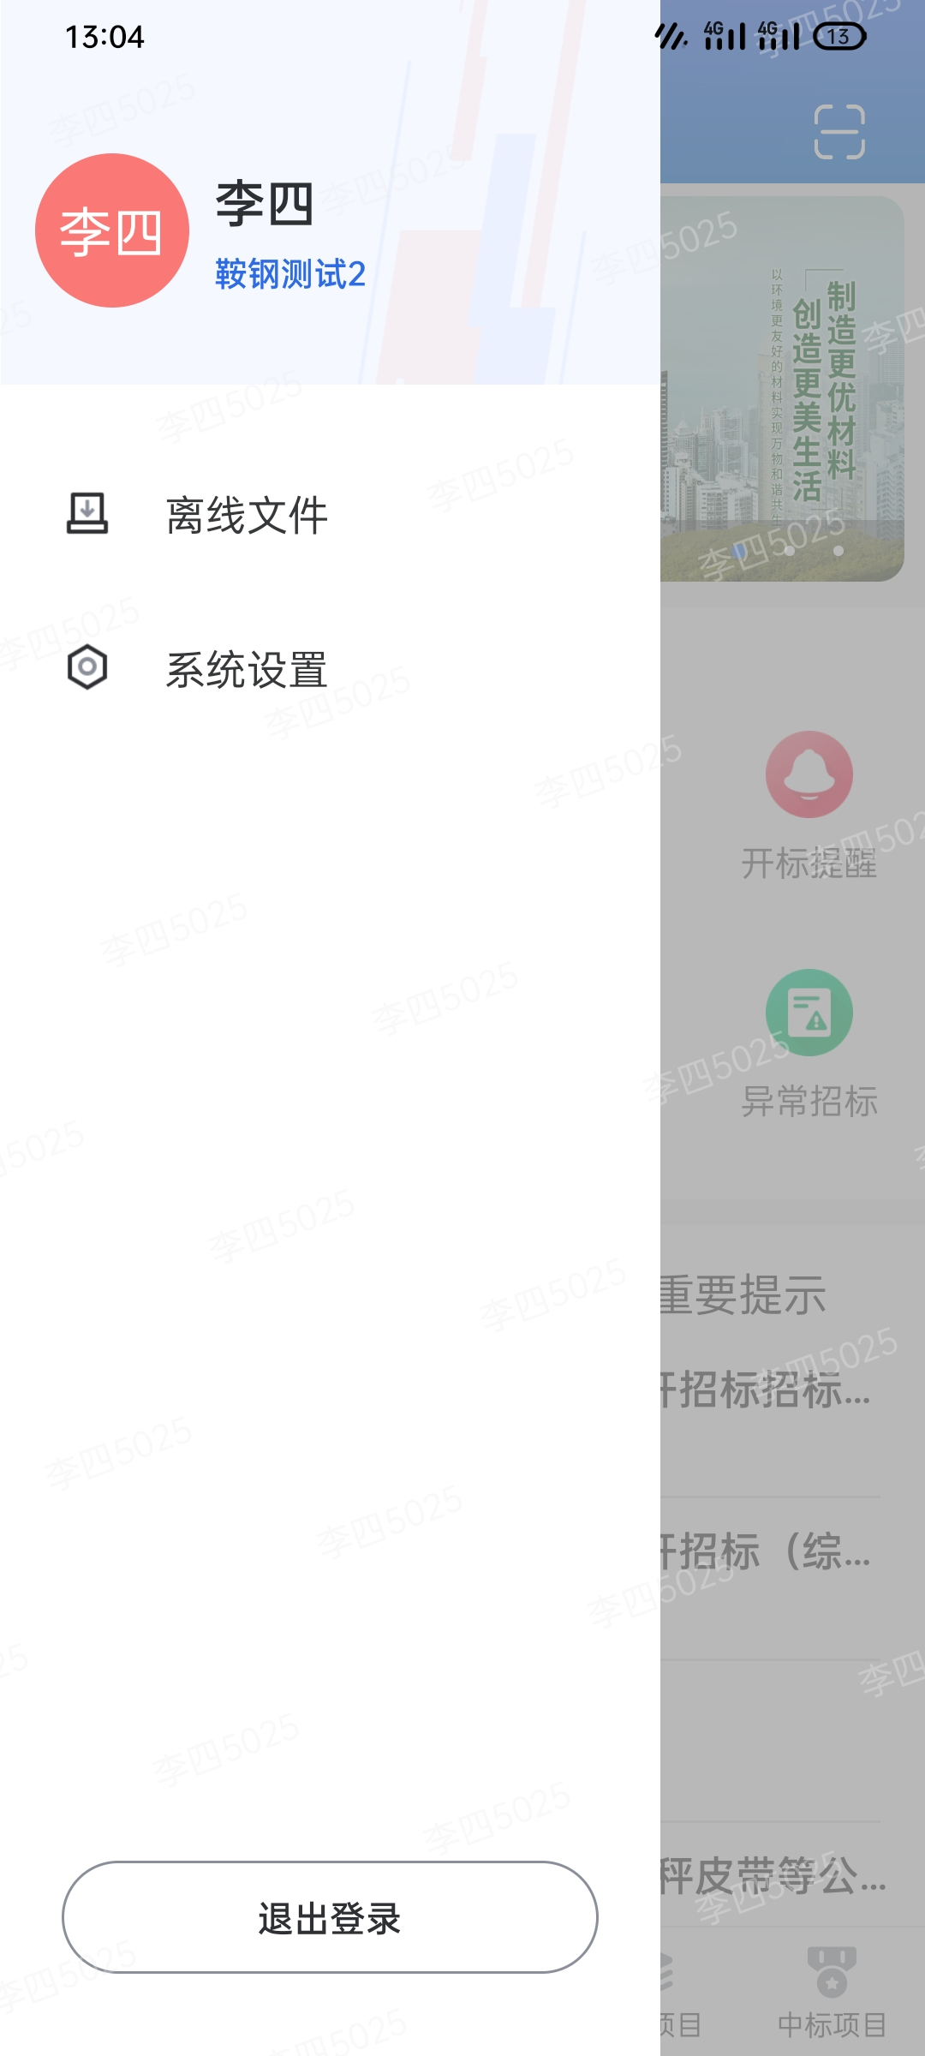

离线文件
（1）点击离线文件菜单，进入我的文件列表页面。如下图：
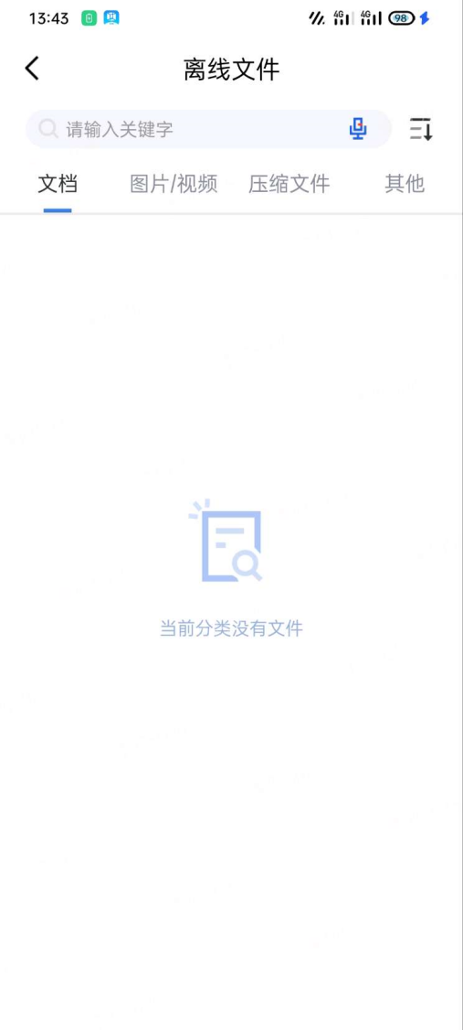
（2）点击排序按钮，可顺序或倒序排列。如下图：
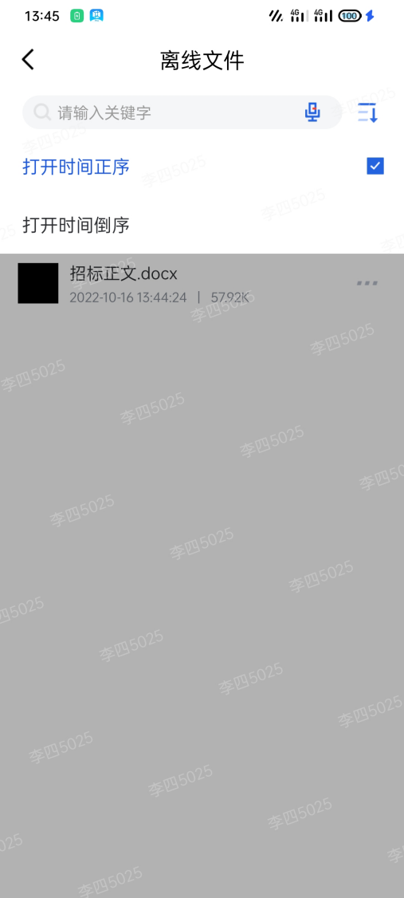
- 点击批量删除按钮，可勾选文件删除。如下图：
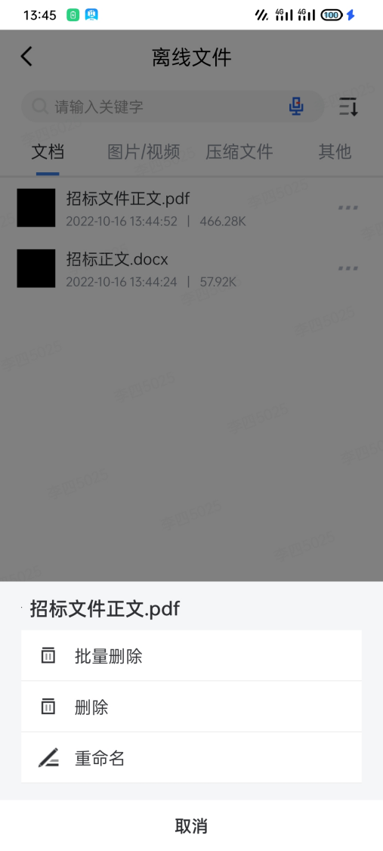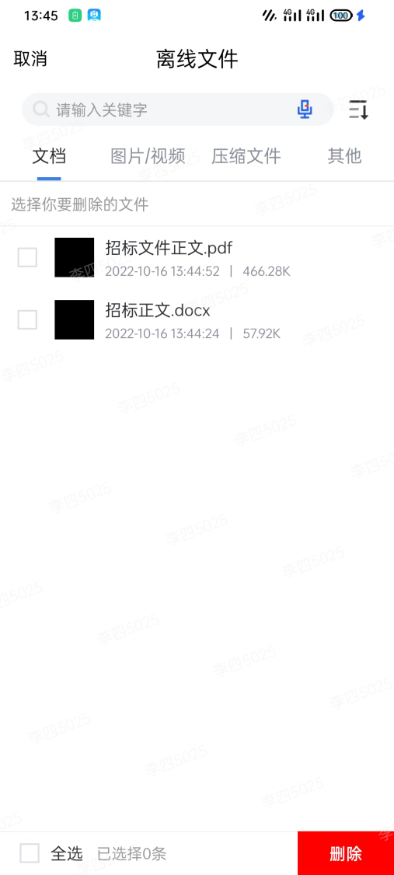

系统设置
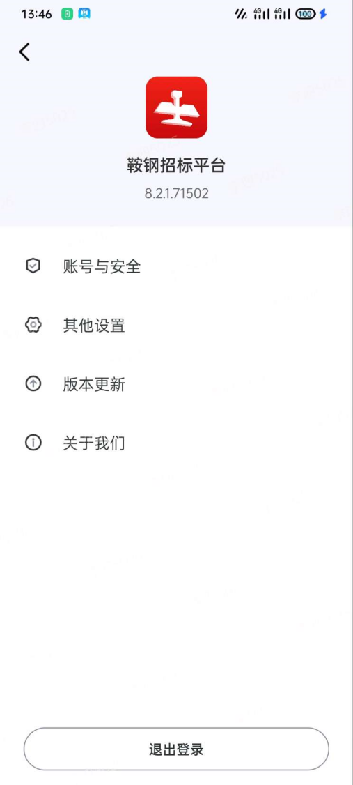
（1）修改密码，点进账号与安全，点修改密码，输入当前密码、新密码保存后新密码生效。如下图：
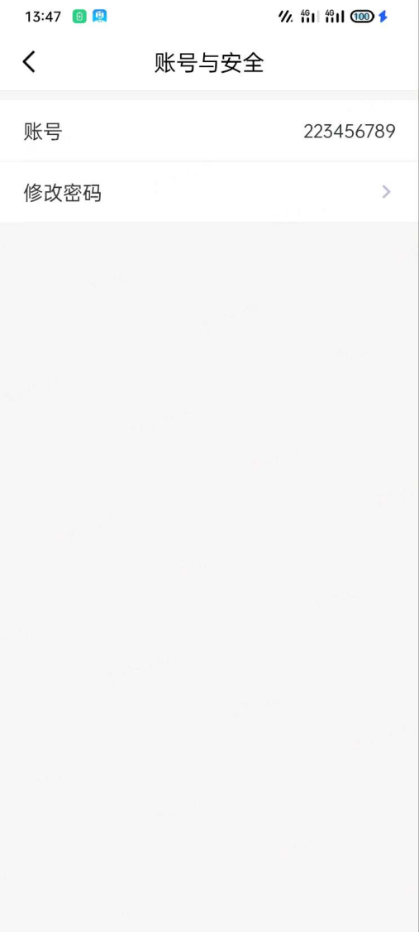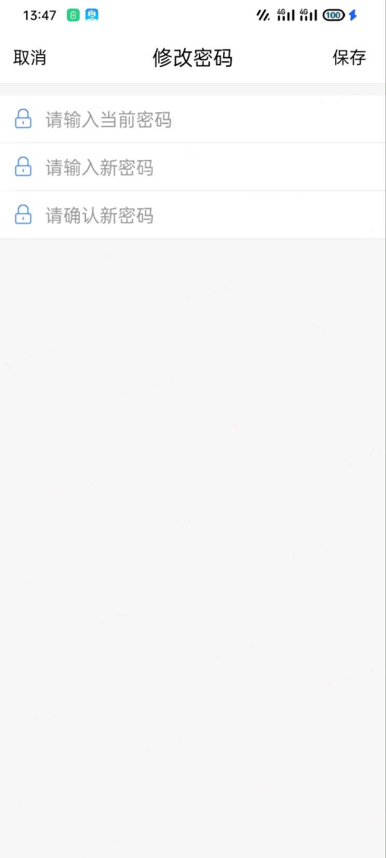
- 通过其他设置进行通知设置以及清理缓存。
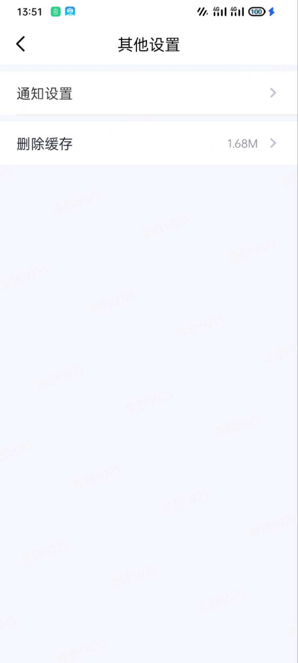
- 点击版本更新查看是否有高版本app发布。
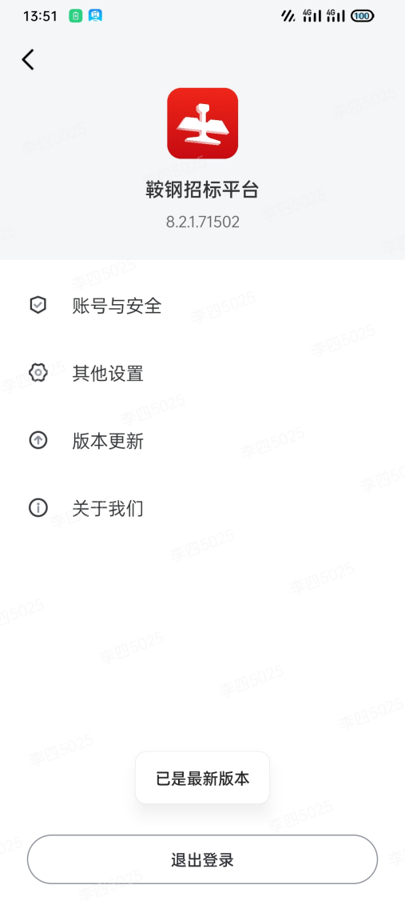
- 点击关于我们查看隐私政策。
